FOTO  (OPCIONAL) | ELVIRA LARA PÉREZ
FOTO  (OPCIONAL) | PROFESORA AYUDANTE DOCTORA
FOTO  (OPCIONAL) | PERSONALIDAD, EVALUACIÓN Y PSICOLOGÍA CLÍNICA
FOTO  (OPCIONAL) | 1218.0
FOTO  (OPCIONAL) | 91 394 3124
FOTO  (OPCIONAL) | elvilara@ucm.es
Formación académica | 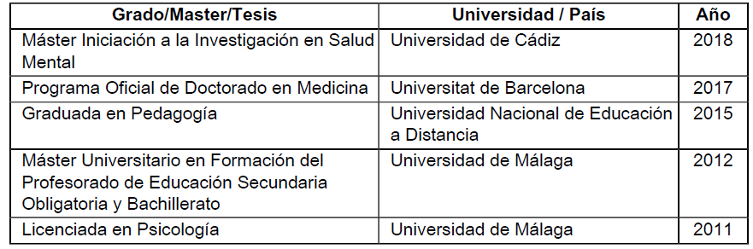
Experiencia laboral | Situación profesional anterior  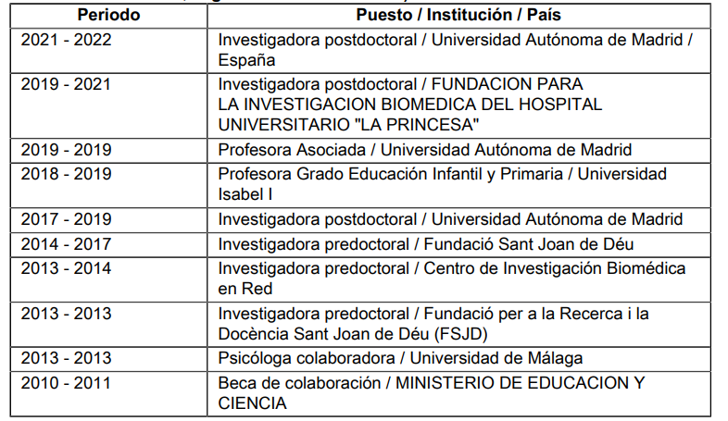
Docencia | He sido profesora en los grados de Educación Infantil y Primaria en la UAM y la Universidad Isabel I, en un curso experto de Psicología Positiva de la Universidad Internacional de La Rioja y he participado en tareas docentes en la Facultad de Medicina de la Universitat de Barcelona y la UAM (asignaturas de Psiquiatría y Psicología Médica). En la Universidad Complutense de Madrid he impartido docencia en la asignatura Intervención logopédica de trastornos psicopatológicos, del Doble Grado en Psicología y Logopedia, Evaluación de Contextos I, del Grado en Psicología, Intervención Psicológica en la Delincuencia, del Grado en Criminología y Fundamentos de la valoración e intervención con personas mayores, del Máster de Psicología del Envejecimiento, Bienestar y Calidad de Vida. Así mismo, colaboro en el Máster de Gerontología y Atención Centrada en la Persona de la Universidad Internacional de Valencia. El presente curso participo en el proyecto de innovación docente “Simulación compleja como recurso para el entrenamiento de habilidades de comunicación en los grados de Educación, Medicina, Nutrición y Dietética, y Psicología”.  He dirigido más de 20 trabajos de fin de grado en distintas instituciones, varios TFM y co-dirijo en la actualidad tres tesis doctorales.
Gestión | En el ámbito de la gestión, he organizado las ediciones de 2015, 2016 y 2017 del workshop del Banco de Instrumentos de Ciber de Salud Mental, he dirigido un curso de formación continua sobre soledad no deseada en la Universidad Autónoma de Madrid y he formado parte del equipo organizador de las reuniones del proyecto internacional European Welfare Models and Mental Wellbeing in Final Years of Life (PCIN-2016-2018). En la UCM soy miembro de la Junta Electoral de la Facultad de Psicología y del tribunal de compensación de la misma facultad.
Investigación (solo en el caso de que se tenga) | Disfruté de una beca de colaboración durante mi último año de licenciatura (2010/2011) y una beca de formación de profesorado universitario (FPU13/03573) para la realización de mi tesis doctoral. Así mismo, he sido beneficiaria de un contrato posdoctoral Sara Borrell (CD18/00099) y un contrato posdoctoral Juan de la Cierva - incorporación (IJC2019-041846-I). Cuento con una amplia experiencia en epidemiología y salud mental, con particular interés en el envejecimiento, el bienestar subjetivo, el deterioro cognitivo, los factores sociales y la depresión. Soy autora de más de cincuenta publicaciones científicas en revistas internacionales de impacto y he participado en diversos congresos nacionales e internacionales, jornadas y cursos. Soy revisora habitual de artículos de investigación en revistas internacionales de prestigio (e.g. Aging & Mental Health; Gerontology; Experimental Gerontology; Clinical Epidemiology; International Psychogeriatrics; International Journal of Geriatric Psychiatry, Psychological Medicine).  Hasta la fecha he publicado 57 artículos científicos, de los cuales 40 pertenecen al primer cuartil o decil de acuerdo a su año de publicación (https://orcid.org/0000-0002-7424-2198). Se incluye una selección a continuación de los trabajos más recientes:  1 Artículo científico. Aina Gabarrell Pascuet; Tibor Varga; Victoria Moneta; José Luis Ayuso Mateos; Elvira Lara; Beatriz Olaya; Josep Maria Haro; Joan Domènech Abella. (5/ 8). 2023. What factors explain the changes in major depressive disorder symptoms by age group during the COVID-19 pandemic? A longitudinal study. Journal of Affective Disorders. 328, pp.72-80. https://doi.org/10.1016/j.jad.2023.02.042  2 Artículo científico. Chiara Castelletti; Elvira Lara; Beata Tobiasz-Adamczyk; et al; Marta Miret. (2/11). 2023. Connecting and feeling: Associations between social factors and emotions in nine countries. International Journal of Psychology. https://doi.org/10.1002/ijop.12892  3 Artículo científico. Alejandro de la Torre Luque; Cecilia Essau; Elvira Lara; Itziar Leal Leturia; Guilherme Borges. (3/5). 2022. Childhood emotional dysregulation paths for suicide-related behaviour engagement in adolescence. European Child & Adolescent Psychiatry. https://doi.org/10.1007/s00787-022-02111-6  4 Artículo científico. Lara, E; Miret, M; Caballero, FF; Morillo, D; Moneta, MV; Haro, JM; Ayuso-Mateos, JL. (1/8). 2022. Cohort Profile: The Spanish longitudinal study on Ageing and Health (Edad con Salud). International Journal of Epidemiology. 51-4, pp.e189-e199.  5 Artículo científico. García Esquinas, E; Ortolá, R; Lara, E; Pascual, JA; Pérez Ortuño, R; Banegas, JR; Rodríguez Artalejo, F. (3/7). 2022. Objectively measured secondhand tobacco smoke and cognitive impairment in disability-free older adults. Environmental Research. https://doi.org/10.1016/j.envres.2022.113352  6 Artículo científico. Gabarrell Pascuet, A; Moneta, V; Ayuso Mateos, JL; Miret, M; Lara, E; Haro, JM; Olaya, B; Domènech, J. (5/8). 2022. The effect of loneliness and social support on the course of major depressive disorder among adults aged 50 years and older: A longitudinal study. Depression & Anxiety. 39-2, pp.147-155. https://doi.org/10.1002/da.23236  7 Artículo científico. Ojagbemi, A; Estrada, E; de la Torre-Luque, A; et al; Ayuso Mateos, JL; Lara, E. (5/11). 2021. Late-life disability trajectories in Yoruba Nigerians and the Spanish population: A state space model in continuous time. Aging and Mental Health. 21, pp.1-7. https://doi.org/10.1080/13607863.2021.2008307  8 Artículo científico. Castelletti, C; Martín María, N; Cresswell Smith, J; et al; Lara, E; Lara, E (AC). (10/10). 2021. Comprehending socio-relational factors of mental wellbeing in the oldest old within Nordic and Mediterranean countries. Ageing & Society. pp.1-21. https://doi.org/10.1017/S0144686X21001458  9 Artículo científico. Martín María, N; Lara, E; Cabello, M; Olaya, B; Haro, JM; Miret, M; Ayuso Mateos, JL. (2/7). 2021. To be happy and behave in a healthier way. A longitudinal study about gender differences in the older population.Psychology & Health. https://doi.org/10.1080/08870446.2021.1960988  10 Artículo científico. Ayuso Mateos, JL; Morillo, D; Haro, JM; Olaya, B; Lara, E (AC); Miret, M. (5/6). 2023. Changes on depression and suicidal ideation under severe lockdown restrictions during the first wave of the COVID-19 pandemic in Spain: a longitudinal study in the general population. Epidemiology and Psychiatric Sciences. ;32:e55. doi: 10.1017/S2045796023000677  También he participado en más de 15 proyectos nacionales e internacionales. Se incluye a continuación una selección:  1 Proyecto. PI20/00229, Prevención e intervención en suicidio (SURVIVE): estudio de cohorte y ensayos clínicos controlados anidados en programas de prevención secundaria para intentos de suicidio. Instituto de Salud Carlos III. (Universidad Complutense de Madrid). 01/01/2021-31/12/2023.  2 Proyecto. 101016127, Improving the Preparedness of Health Systems to Reduce Mental Health and Psychosocial Concerns resulting from the COVID-19 Pandemic (RESPOND). Comisión Europea. (Universidad Autónoma de Madrid). 01/12/2020-  30/11/2023.  3 Proyecto. PI19/00150, Comprensión de la salud mental y la enfermedad en España: determinantes y trayectorias de una cohorte poblacional durante 9 años. Instituto de Salud Carlos III. (FUNDACION PARA LA INVESTIGACION BIOMEDICA DEL HOSPITAL UNIVERSITARIO "LA PRINCESA"). 01/01/2020-31/12/2022.  4 Proyecto. PCIN-2016-118, European Welfare Models and Mental Wellbeing in Final Years of Life (EMMY). Comisión Europea. (Universidad Autónoma de Madrid). 01/01/2017- 31/12/2019.  5 Proyecto. PI16/00177, Fluctuación Emocional en el Día a Día. Análisis ecológico de la sintomatología depresiva en población general. Instituto de Salud Carlos III. (Universidad Autónoma de Madrid). 01/01/2017-31/12/2019.  6 Proyecto. PI16/01073, Trayectorias de salud mental, física y funcionamiento: evaluación de una cohorte española poblacional adulta. Instituto de Salud Carlos III. (Parc Sanitari Sant Joan de Déu). 01/01/2017-31/12/2019.
Otros | - Miembro del Comité Asesor Científico contra la Soledad del Ajuntament de Barcelona  - Estancias en centros de I+D+i públicos o privados:  - Universidad Autónoma de Madrid. Facultad de Medicina. 01/02/2017- 30/04/2017. Doctorado.  - Columbia University Medical Center. Estados Unidos de América. Nueva York. 06/07/2015- 29/09/2015. 3 meses. Doctorado.

